交接文档

文件说明

components 组件相关文件夹

image-cropper 裁剪图片功能

navigationBar 不规则navigationBar

phoneCode 手机验证弹窗

pages 页面相关文件夹

index 首页

upload_video 上传视频

upload_photo_editor_clip 上传图片-裁剪功能,利用image-cropper 实现图片裁剪功能

upload_photo_editor_addtext 上传图片-图片添加文字,从 modify_photo 中抽取的图片添加文字功能

modify_photo 1.0.0版本的图片编辑功能,已弃用

upload_photo 上传图片

appointment 预约参观(已关闭,可在 index tabListData对象中 打开)

appointment_success 预约成功跳转页面

watch_map 区域导览(已关闭,可在 index tabListData对象中 打开)

history 上传历史

upload_video_history 历史上传视频

upload_photo_history 历史上传照片

visitHistoryVideo 查看历史视频

my_applintment_history 历史预约(已关闭,可在 history historyType对象中 打开)

styles 样式相关文件夹

utils 工具相关文件夹

WxValidate.js 表单验证

numbertofix.wxs 过滤器

util.js 工具方法

接口

上传接口

'admin/sysfile/uploadForWx/{ip地址}/{场馆id}'

header:

Authorization 权限

formData:

fileName 文件名称,

remark 备注,

videoType 视频类型,图片上传不带,

resourceType 资源类型,1为图片,2为视频

获取视频类型接口 GET

'admin/dict/type/xcx_media_type'

获取上传历史 GET

'admin/sysfile/pageByWxOpenid'

header:Authorization

data:

count 页码

uploadType 上传类型,固定为2

fileType 查看类型, 'V'为视频,'I'为图片

取消发布接口 DELETE

'admin/sysfile/{发布id}'

header: Authorization

登陆接口 POST

'admin/user/wxLogin'

data:

code 小程序code,

encryptedData 用户授权后得到的字段,

iv 用户授权后得到的字段,

nickName用户名,

avatarUrl 用户头像,

province 用户所在省份,

city 用户所在城市,

country 用户国家,

gender用户性别

获取token接口

'auth/oauth/token?scope=server&grant_type=client_credentials&randomStr={场馆id}'

header: Authorization

预约接口

'admin/tsubscribe'

header: Authorization

data:

srId: '1171737996198809600' 场馆id,

realName 用户输入的真实姓名,

identityCard 身份证号码,

phone 手机号码,用户授权后短信验证手机号码准确性,自动设置,无需用户手动输入,

company 单位名称',

subType: 预约类型,

subTime 预约时间,

identityFrontPhoto 身份证正面照,

identityCounterPhoto 身份证反面照,

facePhoto 人脸头像

说明

1.为了实现不规则的navigationBar , app.json中 "navigationStyle": "custom",全局把navigationBar 隐藏了,若需要引入类似首页的不规则navigationBar,引入组件配置config即可,若不需要,则在单独的页面 json 文件里面配置 "navigationStyle": "default" 即可.

2.授权

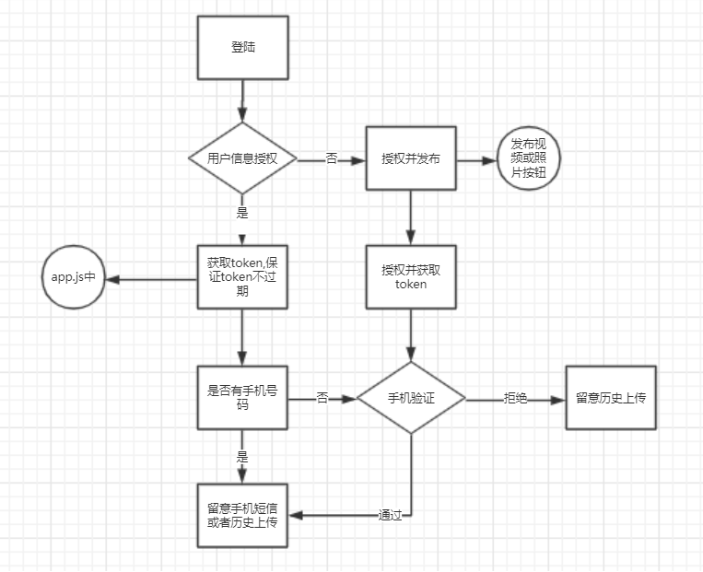

3.表单验证

rules 验证规则

messages 验证弹出信息

new WxValidate(this.data.rules, this.data.message) 创建实例

表单验证,通过 form button 标签进行验证

const params = e.detail.value

if (!this.data.WxValidate.checkForm(params)) {

const error = this.data.WxValidate.errorList[0]

this.showModal(error)

return false

}